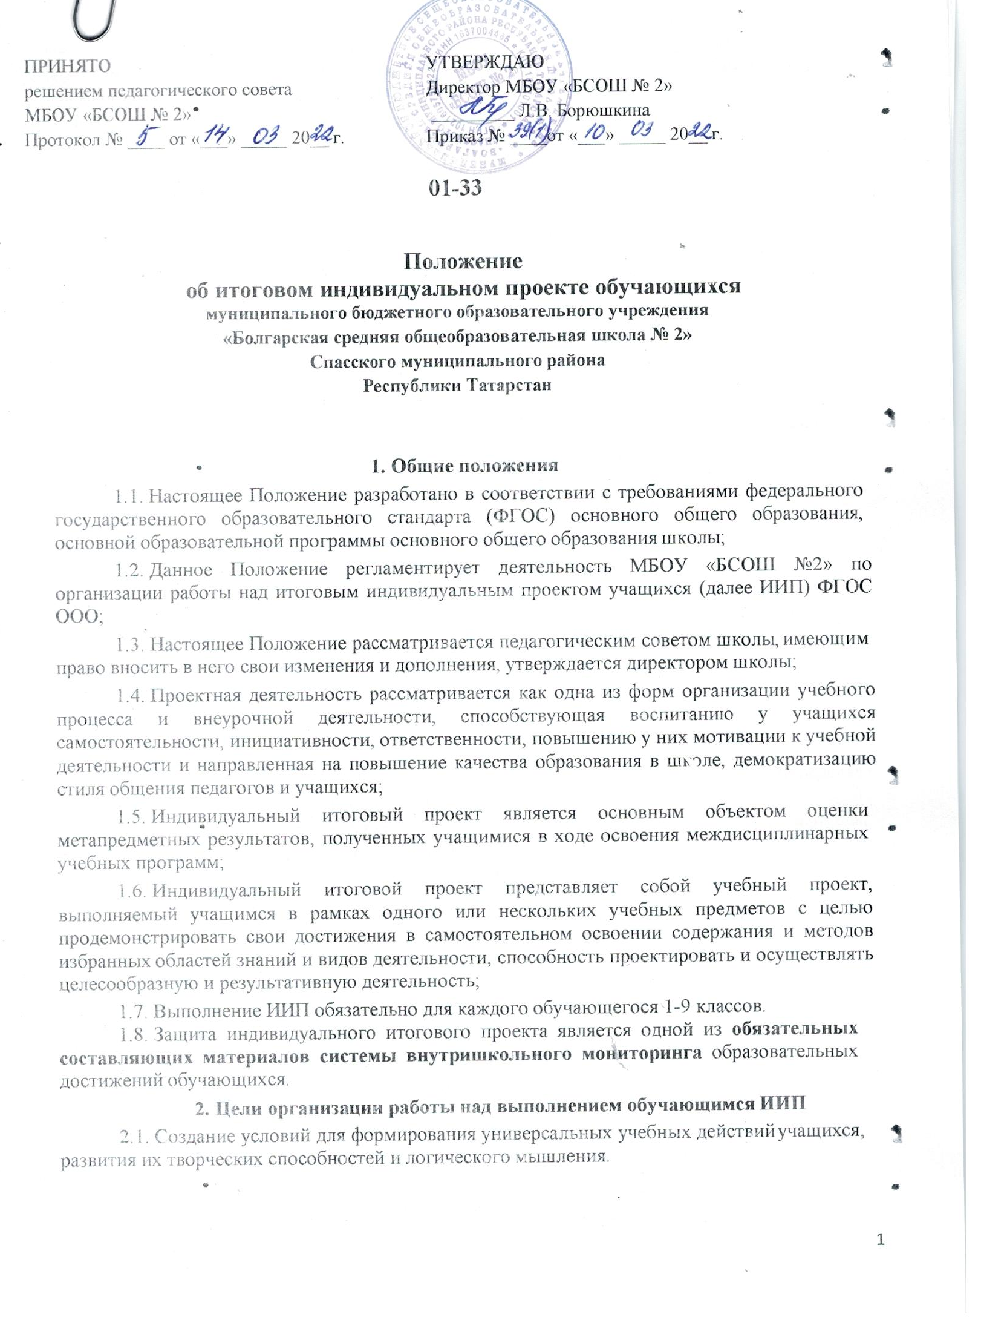
  - Создание условий для демонстрации учащимися своих достижений в самостоятельном освоении содержания и методов избранных областей знаний и видов деятельности, способности проектировать и осуществлять целесообразную и результативную деятельность (учебно-познавательную, конструкторскую, социальную, художественно-творческую, иную).

Задачи организации работы над выполнением обучающимся ИИП
  - Обучать учащихся планированию (учащийся должен уметь чётко определить цель, описать шаги по её достижению, концентрироваться на достижении цели на протяжении всей работы).
  - Формировать у учащихся навыки сбора и обработки информации, материалов (уметь выбрать подходящую информацию, правильно её использовать).
  - Развивать умения анализировать, творчески и критически мыслить.
  - Развивать умение составлять письменный отчет о самостоятельной работе над проектом (составлять план работы, четко оформлять и презентовать информацию, иметь понятие о библиографии).
  - Формировать и развивать навыки публичного выступления.
  - Формировать позитивное отношение к своей деятельности (проявлять инициативу, выполнять работу в срок в соответствии с установленным планом).

Организация выполнения учащимся ИИП
  - Проект может быть выполнен по одному из направлений:
- интегрированные проекты;
- общественные науки;
- литература и искусство;
- математика, физика и информационные технологии;
- окружающий мир, биология и химия;
- география и краеведение;
- технология;
- ОБЖ и физкультура.
  - Руководителем проекта может являться учитель-предметник, педагог-организатор, педагог дополнительного образования.
  - Для организации проектной деятельности каждый руководитель определяет тематику проектов по своей области знаний.
  - Темы проектов могут предлагаться и учениками. Тема, предложенная учеником, согласуется с руководителем проектной деятельности в данной области.
  - Обучающиеся сами выбирают предмет и руководителя.
  - Темы проектов рассматриваются в августе -сентябре согласно рабочим программам и календарно-тематическому планированию.
  - Классный руководитель контролирует занятость обучающихся в проектной деятельности, информирует родителей о выборе предмета и темы проекта.
  - Проектные задания должны быть четко сформулированы, цели и средства ясно обозначены, совместно с учащимися составлена программа или план действий.
  - Защита обучающимися проектов проходит по мере их подготовки. 4.11.Лучшие работы выносятся на школьную ученическую конференцию.

Этапы и примерные сроки работы над ИИП
  - В процессе работы над проектом учащийся под контролем руководителя планирует свою деятельность по трем основным этапам: подготовительному, основному, заключительному.
  - Подготовительный этап (сентябрь-октябрь) предполагает выбор учеником темы и руководителя проекта.
  - На основном этапе работы над проектом (ноябрь-март) совместно с руководителем обучающийся разрабатывает план или программу работы по выполнению проекта, осуществляет сбор и изучение литературы, отбор и анализ информации, выбор способа представления результатов, оформление работы.
  - На заключительном этапе (апрель-май) проходит защита проекта и оценивание работы

Типы ИИП обучающихся
ИИП учащихся может быть следующих типов:
  - Практико-ориентированный, прикладной, направлен на решение практических задач

  - Исследовательский проект, ориентирован на доказательство и опровержение какой-либо гипотезы

  - Информационный проект, его целью является сбор информации о каком- либо объекте или явлении
  - Творческий проект ставит своей задачей привлечь интерес публики к проблеме проекта

  - Игровой или ролевой проект представляет опыт участия в решении проблемы проекта

Формы результатов (продуктов) итоговой индивидуальной проектной деятельности обучающихся
  - Результатом (продуктом) итоговой индивидуальной проектной деятельности может

быть любая из следующих работ:
эссе, реферат, аналитические материалы, обзорные материалы, отчѐты о проведѐнных исследованиях, прозаическое или стихотворное произведение, инсценировка, художественная декламация, исполнение музыкального произведения, анализ данных социологического опроса, атлас, бизнес-план, веб-сайт, видеофильм, выставка, газета, журнал, игра, карта, коллекция, компьютерная анимация, костюм, макет, модель, мультимедийный продукт, оформление кабинета, пакет рекомендаций, письмо, праздник, публикация, путеводитель, справочник, стендовый доклад, сценарий, статья, сказка, серия иллюстраций, тест, учебное пособие, чертеж, экскурсия и др.

Состав материалов готового итогового индивидуального проекта
  - В состав материалов, которые должны быть подготовлены по завершению проекта для его защиты, в обязательном порядке включаются:
    - выносимый на защиту продукт проектной деятельности, представленный в одной из описанных выше форм;
    - паспорт проекта, который включает:
- краткую пояснительную записку к проекту (объѐмом не более двух страниц) – для всех проектов; для конструкторских проектов в пояснительную записку, кроме того, включается описание особенностей конструкторских решений, для проектов социальной направленности
- описание эффекта от реализации проекта;
  - цели, задачи и назначение проекта;

  - краткое описание хода выполнения проекта и полученных результатов (Приложение 4);
  - список используемых источников, включающий в себя указатель полных адресов ссылок на материалы из Интернета;
  - приложения (при необходимости) - рисунки, чертежи, эскизы, фотографии, таблицы, графики, схемы, диаграммы, прочий иллюстративный материал;
    - краткий отзыв руководителя, содержащий краткую характеристику работы учащегося в ходе выполнения проекта, в том числе: инициативность и самостоятельность; ответственность (включая динамику отношения к выполняемой работе); исполнительскую дисциплину. При наличии в выполненной работе соответствующих оснований в отзыве может быть также отмечена новизна подхода и полученных решений, актуальность и практическая значимость полученных результатов.
  - Обязательным во всех работах является необходимость соблюдения норм и правил цитирования, ссылок на различные источники. В случае заимствования текста работы (плагиата) без указания ссылок на источник проект к защите не допускается.

Требования к оформлению проекта
  - Объем работы может быть разным (в зависимости от класса и степени готовности ученика к проектной деятельности).
  - Для текста, выполненного на компьютере, – размер шрифта 12, Times New Roman, обычный; интервал между строк – 1; размер полей: левого – 30 мм, правого – 10 мм, верхнего – 20 мм, нижнего – 20 мм (при изменении размеров полей необходимо учитывать, что правое и левое, а также верхнее и нижнее поля должны составлять в сумме 40 мм).
  - При правильно выбранных параметрах на странице должно умещаться в среднем 30 строк, а в строке – в среднем 60 печатных знаков, включая знаки препинания и пробелы между словами.
  - Текст печатается на одной стороне страницы; сноски и примечания печатаются на той же странице, к которой они относятся (через 1 интервал, более мелким шрифтом, чем текст).
  - Все страницы нумеруются, начиная с титульного листа; цифру номера страницы ставят в нижнем правом углу страницы; на титульном листе номер страницы не ставится.
  - Каждый новый раздел (если это введение, главы, параграфы, заключение, список источников, приложения) начинается с новой страницы.
  - Между названием раздела (заголовками главы или параграфа) и последующим текстом нужно пропускать одну строку, а после текста, перед новым заголовком – две строки. Заголовок располагается посередине, точку в конце заголовка не ставят.
  - Для названия главы выбирается стиль - заголовок, название параграфов – подзаго- ловок. Порядковый номер главы указывается одной арабской цифрой (например: 1, 2, 3 и т.д.), параграфы имеют двойную нумерацию (например: 1.1, 1.2 и т.д.). Первая цифра указывает на принадлежность к главе, вторая – на собственную нумерацию.
  - Демонстративные и иллюстративные материалы должны быть наглядными, оригинальными, композиционно сочетаться с докладом.
  - При составлении списка используемых источников принято применять алфавитный способ группировки литературных источников, где фамилии авторов или заглавий (если нет авторов) размещаются в алфавитном порядке. В оформлении библиографического списка следует руководствоваться ГОСТом 7.1-2003.

Требования к защите ИИП

  - Защита проектов проходит в рамках итоговых занятий по предмету, что дает возможность публично представить результаты работы над проектами и продемонстрировать уровень овладения обучающимися отдельными элементами проектной деятельности.
  - Результаты выполнения проекта оцениваются как среднее арифметическое самооценки участника, итоговой оценки педагога и комиссии учащихся после выступления обучающегося представляющего продукт проектной деятельности.
  - Защиту проекта осуществляет автор проекта. Время защиты составляет 5-7 минут. В ходе защиты участники должны осветить следующие вопросы:
- обоснование выбранной темы – актуальность ее и степень разработанности;
- цели и задачи представляемого проекта, а также степень их выполнения;
- краткое содержание (обзор) выполненной работы, основные этапы, трудности и пути их преодоления;
- степень самостоятельности в разработке и решении поставленной проблемы;
- рекомендации по возможной сфере практического использования данного проекта.
  - Ученическая комиссия создается из числа учащихся по возрастным категориям на основе голосования, в состав входит нечетное количество членов, но не менее трёх;
  - На ученическую конференцию выдвигаются лучшие работы в данной предметной области и возрастной категории.

Критерии оценки ИИП
  - Учащийся, учитель и комиссия заполняют оценочный лист (Таблица 5 Приложение 5)
  - Критерии оценки проектной работы разработаны с учѐтом целей и задач проектной деятельности.
  - В проектах оценивается целостность информации, связность, структурная упорядоченность, завершенность, оригинальность, соответствие теме, глубина и полнота ее раскрытия, доказательность, структурная упорядоченность, правильность оформления.
  - Для оценивания проектной работы необходимо руководствуется уровневым подходом сформированности навыков проектной деятельности.
  - Вывод об уровне сформированности навыков проектной деятельности делается на основе оценки всей совокупности основных элементов проекта (продукта, паспорта, отзыва, презентации) по каждому из четырёх критериев, представленных (в таблице 1 Приложения 1.0
  - Полученные баллы переводятся в оценку в соответствии (с таблицей 2. Приложения 2)
Максимальная оценка по каждому критерию не превышает 2 баллов. При таком подходе достижение базового уровня (отметка «удовлетворительно») соответствует получению 4 первичных баллов (по одному баллу за каждый из четырѐх критериев), а достижение повышенных уровней соответствует получению 7-9 первичных баллов (отметка «хорошо») или 10-12 первичных баллов (отметка «отлично»).
  - В ходе защиты проекта оценивается степень свободного владения темой, монологичность речи, знание технологий, использованных для создания работы; взаимодействие с содокладчиком при его наличии, артистизм и способность увлечь слушателя.
  - Отметка за выполнение проекта выставляется в графу «Проектная деятельность» в личном деле.
  - В документ государственного образца об уровне образования — аттестат об основном общем образовании — отметка выставляется в свободную строку.

  - Результаты выполнения ИИП в 9 классе могут рассматриваться как дополнительное основание при зачислении выпускника основной школы на избранное им направление профильного образования в 10-11 классах.

Функциональные обязанности заместителя директора, курирующего организацию выполнения учащимися ИИП
В функциональные обязанности заместителя директора, курирующего организацию выполнения учащимися ИИП, входят следующие:
  - Оказание методической и консультационной помощи педагогам школы, осуществляющим проектную деятельность.
  - Подготовка необходимой документации и раздаточного материала ( шаблоны для выбора тем, листы ознакомления и оценки и т.д.)
  - Решение вопросов по установке необходимого для ведения проектной деятельности программного обеспечения.
12.3. Координация проектной деятельности и контроль хода и результатов проектной работы.

Функциональные обязанности руководителя ИИП обучающегося
К функциональным обязанностям руководителя ИИП учащегося относятся:
  - Помощь в выборе проблемной области, постановке задач, формулировке темы, идеи и разработке плана работы над проектом исходя из существующих возможностей и ресурсов.
  - Оказание консультативной помощи в составлении краткой аннотации создаваемого проекта, определении конечного вида продукта, его назначения.
  - Сопровождение обучающегося в процессе детализации отобранного содержания, структурировании материала проекта, определении примерного объема проекта.
  - Координация деятельности участника проекта, обеспечение постоянного контроля за ходом и сроками производимых работ.
  - Своевременное внесение в журнал проектной деятельности проведенных консультационных часов.
  - Выявление недоработок, определение путей помощь в устранении выявленных недостатков, и в подготовке к презентации проекта.

Функциональные обязанности классного руководителя обучающихся, выполняющих ИИП
  - Классный руководитель осуществляет контроль 100% охвата детей проектной деятельностью.
  - Координирует взаимодействие родителей, руководителей проектов и обучающихся с целью успешного выполнения последними ИИП. Фиксирует ознакомление родителей с ходом проекта в специальной ведомости. (приложение 3)
  - Выставляет оценку по проекту в сводную ведомость классного журнала.

Роль родителей в выполнении обучающимся ИИП
15.1. На всех этапах выполнения учащимся ИИП роль родителей заключается в оказании своим детям помощи, то есть не возложение на себя выполнение работы детей над проектом, а проявление заинтересованности, помощи советом, сбором информации, координации с классным руководителем и руководителем проекта.

Приложение 1 Таблица 1 Содержательное описание каждого оценочного критерия
Критерий | Содержание критерия | Уровни сформированности навыков проектной деятельности
Критерий | Содержание критерия | Базовый (1 балл) | Повышенный (2-3 балла)
Самостоятельное приобретение знаний и решение проблем | Способность поставить проблему и выбрать способы её решения, найти и обработать информацию, формулировать выводы и/или обоснование и реализацию/апробацию принятого решения, обоснование и создание модели, прогноза, модели, макета, объекта, творческого решения и т. П. | Работа в целом свидетельствует о способности самостоятельно с опорой на помощь руководителя ставить проблему и находить пути её решения; продемонстрирована способность приобретать новые знания и/или осваивать новые способы действий, достигать более глубокого понимания изученного | Работа в целом свидетельствует о способности самостоятельно ставить проблему и находить пути её решения; продемонстрировано свободное владение логическими операциями, навыками критического мышления, умение самостоятельно мыслить; продемонстрирована способность на этой основе приобретать новые знания и/или осваивать новые способы действий, достигать более глубокого понимания  проблемы
Знание предмета | Умение раскрыть содержание работы, грамотно и обоснованно в соответствии с рассматриваемой проблемой/темой использовать имеющиеся знания  и способы действий. | Продемонстрировано понимание содержания выполненной работы. В работе и в ответах на вопросы по содержанию работы отсутствуют грубые ошибки | Продемонстрировано свободное владение предметом проектной деятельности. Ошибки отсутствуют
Регулятивные действия | Умении самостоятельно планировать и управлять своей познавательной деятельностью во времени, использовать ресурсные возможности для достижения целей, осуществлять выбор конструктивных стратегий в трудных ситуациях. | Продемонстрированы навыки определения темы и планирования работы. Работа доведена до конца и представлена комиссии; некоторые этапы выполнялись под контролем и при поддержке руководителя.  При этом проявляются отдельные элементы само-  оценки и самоконтроля обучающегося | Работа тщательно спланирована и последовательно реализована, своевременно пройдены все необходимые этапы обсуждения и представления. Контроль и коррекция осуществлялись самостоятельно
Коммункация | Умение ясно изложить и оформить выполненную работу, представить её ре- зультаты, аргументирова- но ответить на вопросы. | Продемонстрированы навыки оформления проектной работы и пояснительной за- писки, а также подготовки простой презентации. Автор отвечает на вопросы | Тема ясно определена и пояснена. Текст/сообщение хорошо структурированы. Все мысли выражены ясно, логично, последовательно, аргументировано. Рабо- та/сообщение вызывает ин- терес. Автор свободно от-  вечает на вопросы

Приложение 2 Таблица 2 Перевод баллов в оценку
Базовый уровень | отметка «удовлетворительно» | 4 – 6 первичных баллов
Повышенный уровень | отметка «хорошо»  отметка «отлично» | 7—9 первичных баллов  10—12 первичных баллов
Приложение 3 Таблица 3 Лист ознакомления родителей
№п/п | ФИО ученика | Тема проекта | Сроки выполнения проекта | Дата защиты | Подпись родителей
1.
2.
… и
т.д.
Приложение 4 Таблица 4 Индивидуальный план выполнения проекта
Этапы | Виды деятельности | Планируемая  Дата  исполнения | Дата фактически | Подпись руководителя
Подготовка | Выбор темы учебного проекта и тем исследований обучающихся;  Разработка основополагающего  вопроса и проблемных вопросов учебной темы
Планирование | Формулировка задач, которые следует решить;  Выбор средств и методов решения задач;  Определение последовательности и сроков работ
Процесс проектирования | Самостоятельная работа
Процесс проектирования | Оформление паспорта, плакатов  и др.
Итог | Достигнутый результат
Итог | Оформление
Защита

Приложение5 Таблица 5 Оценочный лист проекта
Критерий | Содержание критерия | Уровни сформированности навыков проектной  деятельности
Критерий | Содержание критерия | Самооценка |  | Оценка учи-  теля | Среднее
Самостоятельное приобретение знаний и решение проблем | - постановка проблемы(актуальность и значимость)  - выбор способов её решения,  - формулировка выводов и/или обоснование и реализация/апробация принятого решения,  - обоснование и создание модели, прогноза, модели, макета, объекта,  творческого решения и т.п.
Знание предмета | Умение раскрыть со- держание работы, грамотно и обоснованно в соответствии с рассматриваемой проблемой/темой использовать  имеющиеся знания и способы действий.
Регулятивные действия | - умение самостоятельно планировать и управлять своей познавательной деятельностью во времени,  - использование ресурсных возможностей для достижения целей,  - осуществление выбора конструктивных стратегий в трудных ситуациях.
Коммуникация | - умение ясно изложить и оформить выполненную работу,  - умение представить её результаты,  - умение аргументировано ответить на вопросы.
ИТОГО
Приложение № 6 к Положению
ФОРМА ДЛЯ ПОДГОТОВКИ титульного листа

Муниципальное бюджетное общеобразовательное учреждение
«Болгарская средняя общеобразовательная школа № 2»
Спасского муниципального района Республики Татарстан

ПРОЕКТ
на тему « »
^{(предмет)}
ученика (цы) класса

Руководитель проекта: учитель (предмет)

